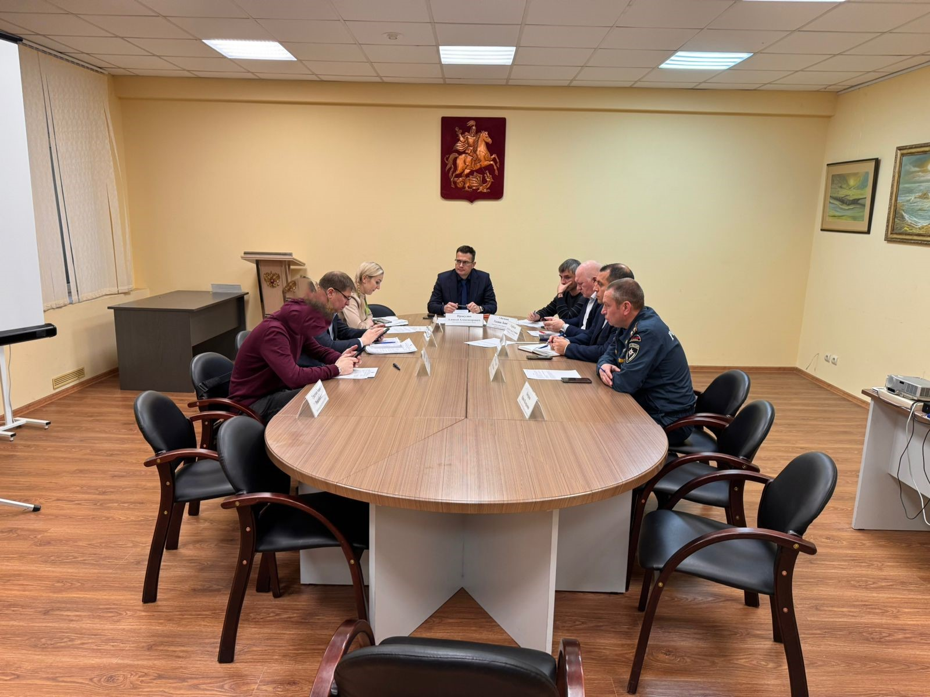
25.12.2023 года состоялось заседание постоянно действующей рабочей группы управы района Северное Бутово г. Москвы по вопросам профилактики терроризма, минимизации и (или) ликвидации последствий его проявлений.
На повестке дня были освещены вопросы обеспечения безопасности и антитеррористической защищенности населения и объектов (территорий) района Северное Бутово города Москвы в период подготовки и празднования Нового 2024 года, Рождества Христова и Крещения, о результатах обеспечения антитеррористической защищенности многоквартирных домов и об итогах работы постоянно действующей рабочей группы района Северное Бутово города Москвы по вопросам профилактики терроризма, минимизации и (или) ликвидации последствий его проявлений за 2023 год и утверждении Плана работы группы на 2024 год

